什么是SQL
SQL指结构化查询语言
SQL使我们有能力访问数据库
SQL是一种ANSI(美国国家标准化组织)的标准计算机语言
SQL能做什么
SQL面向数据库执行查询
SQL可从数据库取回数据
SQL可在数据库中插入新的记录
SQL可更新数据库中的数据
SQL可从数据库删除记录
SQL可创建新数据库
SQL可在数据库中创建新表
SQL可在数据库中创建存储过程
SQL可在数据库中创建视图
SQL可以设置表,存储过程和视图的权限.
SQL是一种标准,但不是唯一
SQL是一门ANSI的标准计算机语言,用来访问和操作数据库系统.
SQL语句用于取回和更新数据库中的数据,
SQL可与数据库程序协同工作.
不幸地是,存在着很多不同版本的SQL语言,但是为了与ANSI标准相兼容,他们必须以相似的方式共同地来支持一些主要的关键词(比如SELECT、UPDATE、DELETE、INSERT、WHERE等等)
注释:除了SQL标准之外,大部分SQL数据库程序都拥有他们自己的私有扩展!
SQL中最重要的DDL语句
CREATE DATABASE - 创建新数据库
ALTER DATABASE - 修改数据库
CREATE TABLE - 创建新表
ALTER TABLE - 变更(改变)数据库表
DROP TABLE - 删除表
CREATE INDEX - 创建索引(搜索键)
DROP INDEX - 删除索引

SQL语句
查询表中列内容不重复的语句
SELECT DISTINCT 列名称 FROM 表名称
AND 和 OR 可在 WHERE 子语句中把两个或多个条件结合起来。
如果第一个条件和第二个条件都成立，则 AND 运算符显示一条记录。
如果第一个条件和第二个条件中只要有一个成立，则 OR 运算符显示一条记录
ORDER BY 语句用于对结果集进行排序。
ORDER BY 语句用于根据指定的列对结果集进行排序。
ORDER BY 语句默认按照升序对记录进行排序。(降序DESC )
SQL通配符 %代替一个或多个字符
_仅代替一个字符
[charlist]字符列中的任何单一字符
[^charlist]或者[!charlist] 不在字符列中的任何单一字符
IN 操作符允许我们在 WHERE 子句中规定多个值。
语法:SELECT column_name(s) FROM table_name WHERE column_name IN ( value1,value2,...)
BETWEEN...AND...是包含两边界值,如果实在拿不准可以采用>=、<=来指定条件.
Alias 也就是AS 起别名.
SQL join 用于根据两个或多个表中的列之间的关系,从这些表中查询数据.
Inner join 内链接 返回两个表都满足条件的.
Left join 左连接 即使右表中没有匹配,也从左表返回所有的行.
Right join 右连接 即使左表中没有匹配,也从右表返回所有的行.
Full join 全连接 返回两个表所有数据.
SQL UNION操作符
UNION操作符用于合并两个或多个SELECT语句的结果集.
SQL UNION语法:
SELECT count_name(s) from table1
UNION
SELECT count_name(s) from table2
SQL中最常用的数据类型
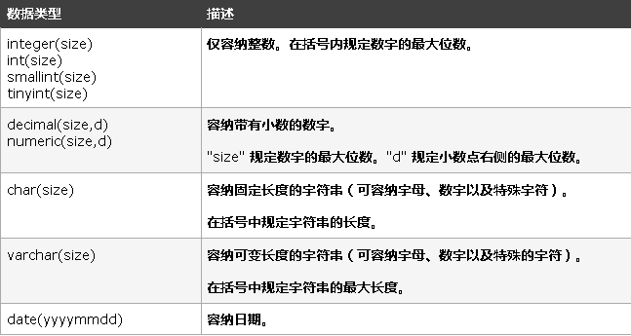
SQL常见约束(约束用于限制加入表的数据的类型)
NUT NULL 不能为空
UNIQUE 约束唯一标识 (和主键作用类似,但是一个表只能有一个主键约束,可以有多 个UNIQUE约束.)
PRIMARY KEY 主键 约束唯一标识数据库表中的每条记录,必须包含唯一的值,不能为 null值,每个表都应该有一个主键,并且每个表只能有一个主键.
FOREIGN KEY 外键 用于预防破坏表之间连接的动作.
CHECK 用于限制列中的值的范围.
DEFAULT 用于想列中插入默认值.
CREATE INDEX 语句用于在表中创建索引.
语法: CREATE INDEX index_name ON table_name (column_name)
注释:column_name规定需要索引的列.
ALTER TABLE语句用于在已有的表中添加,修改或删除列
语法: ALTER TABLE table_name
ADD column_name datatype (添加列)
DROP COLUMN column_name (删除列)
ALTER COLUMN column_name datatype (更改列数据类型)
Auto-increment 会在新记录插入表中时生成一个唯一的数字.
CREATE VIEW 创建视图
语法: CREATE VIEW view_name AS
SELECT column_name(s)
FROM table_name
WHERE condition
注释:视图总是显示最近的数据.每当用户查询视图时,数据库引擎通过使用 SQL语句来重建数据.
MYSQL Date函数
Mysql中最重要的内建日期函数
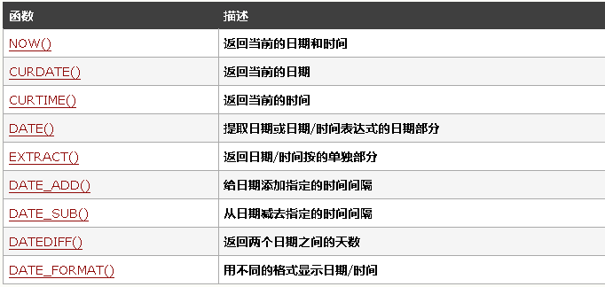
NULL值是遗漏的未知数据,默认地,表的列可以存放NULL值.
NULL值的处理方式与其他值不同.
NULL作用未知的或不适用的值的占位符.
注释:无法比较NULL和0;他们是不等价的.
比较是不是NULL值必须使用IS NULL和IS NOT NULL操作符.
SQL数据类型
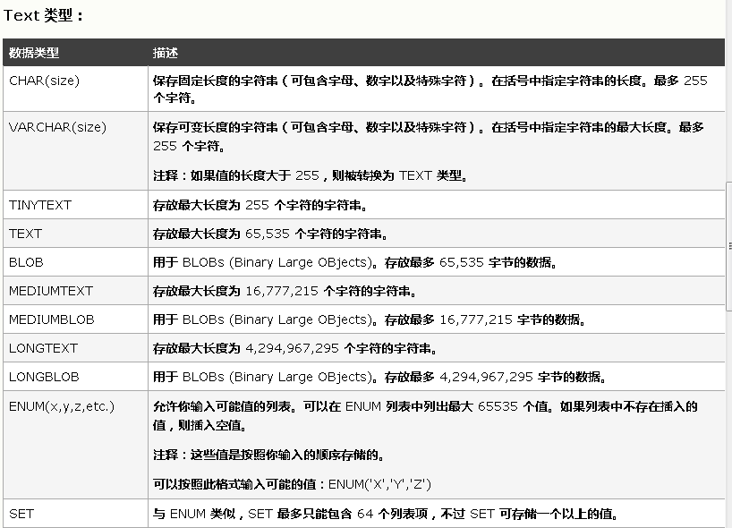
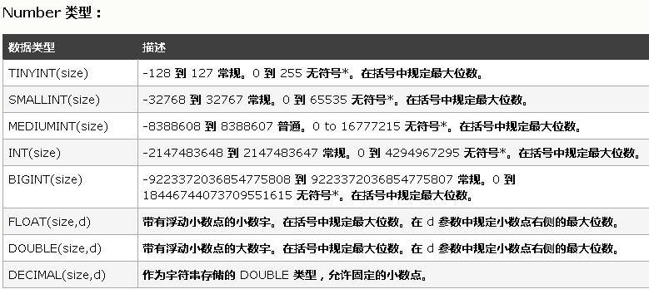
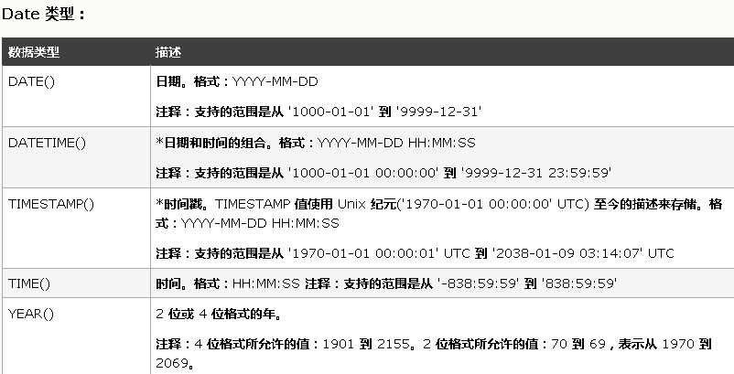
SQL AVG函数返回数值列的平均值.NULL值不包括在计算中.
语法: SELECT AVG(column_name) FROM table_name
SQL COUNT()函数返回匹配指定条件的行数
语法: SELECT COUNT(*) FROM table_name
SQL FIRST()函数返回指定的字段中第一个记录的值,可用ORDER BY语句对记录进行排序
语法: SELECT FIRST(column_name) FROM table_name
SQL LAST()函数返回指定的字段中最后一个记录的值.可用ORDER BY语句对记录进行排序
语法: SELECT LAST(column_name) FROM table_name
SQL MAX()函数返回一列中的最大值.NULL值不包括在计算中.
语法: SELECT MAX(column_name) FROM table_name
SQL MIN()函数返回一列中的最小值.NULL值不包括在计算中.
语法: SELECT MIN(column_name) FROM table_name
SQL SUM()函数返回数值列的总数(总额)
语法: SELECT SUM(column_name) FROM table_name
SQL GROUP BY语句用于结合合计函数,根据一个或多个列对结果集进行分组.
语法: SELECT column_name , aggregate_function(column_name)
FROM table_name
WHERE column_name operator value
GROUP BY column_name
SQL HAVING 在SQL中增加HAVING子句原因是,WHERE 关键字无法与合计函数一起使用.
语法: SELECT column_name , aggregate_function(column_name)
FROM table_name
WHERE column_name operator value
GROUP BY column_name
HAVING aggregate_function(column_name) operator value
SQL UCASE()函数把字段的值转换为大写
语法: SELECT UCASE(column_name) FROM table_name
SQL LCASE()函数把字段的值转换为小写
语法: SELECT LCASE(column_name) FROM table_name
SQL MID()函数用于从文本字段中提取字符
语法: SELECT MID(column_name,start[,length]) FROM table_name
SQL LEN()函数返回文本字段中值的长度
语法: SELECT LENGHT(column_name) FROM table_name
SQL ROUND()函数 用于把数值字段舍入为指定的小数位数.
语法: SELECT ROUND(column_name,decinals) FROM table_name
decinals规定要返回的小数位数
SQL NOW()函数返回当前的日期和时间
语法: SELECT NOW() FROM table_name
SQL FORMAT()函数用于对字段的显示进行格式化
语法: SELECT FORMAT(column_name,format) FROM table_name

SQL视图的创建和使用方法
什么是视图?
视图是一个虚拟的表,是一个表中的数据经过某种筛选后的显示方式,视图由一个预定义的查询select语句组成.
视图的特点
视图中的数据并不属于视图本身,而是属于基本的表,对视图可以像表一样进行insert,update,delete操作.
视图不能被修改,表修改或者删除后应该删除视图再重建.
视图的数量没有限制,但是命名不能和视图以及表重复,具有唯一性.
视图可以被嵌套,一个视图中可以嵌套另一个视图.
视图不能索引,不能有相关联的触发器和默认值,sql server不能在视图后使用order by排序.
创建视图：
Create view vw1 as
Select st.学号,st.姓名,st.所属院系 from student as st,course as co,score as sc
Where co.课名=’心理学’ and sc.考试成绩>80 and st.学号=sc.学号 and co.课号=sc.课号
这样就可以世界查看视图，查看数据了。
创建视图语句:Create view 视图名称[(字段1) (字段2) (字段3)…]
AS
Select 查询语句
[with check option]
参数：[with check option]可选项，防止用户对数据插入、删除、更新是操作了视图范围外的基本表的数据。
删除视图的语法：
Drop view 视图名称

视图的功能
- 简化用户操作
- 能以不同的角度观察同一个数据库
- 对重构数据库提供了逻辑独立性
利用视图将需要的数据合并或者筛选,但是不影像元彪的数据和结构.

存储过程定义
将常用的或很复杂的工作,预先用SQL语句写好并用一个指定的名称存储起来,那么以后要叫数据库提供与已定义好的存储过程的功能相同的服务时,只需调用execute,即可自动完成命令.
存储过程的优点
- 存储过程只在创造时进行编译,以后每次执行存储过程都不需要再重新编译,而一般sql语句每执行一次就编译一次,所以使用存数过程可提高数据库执行速度.
- 当对数据库进行复杂操作时(如对多个表进行Update,Insert,Query,Delete时),可将此复杂操作用存储过程封装起来与数据库提供的事务处理结合一起使用.
- 存储过程可以重复使用,可减少数据库开发人员的工作量.
- 安全性高,可设定只有某此用户才具有对指定存储过程的使用权.
存储过程种类
- 系统存储过程,用来进行系统的各项设定.取得信息.相关管理工作,
- 扩展存储过程,用来调用操作系统提供的功能
- 用户自定义的存储过程
创建 MySQL 存储过程的简单语法为：
create procedure 存储过程名字()
(
[in|out|inout] 参数 datatype
)
begin
MySQL 语句;
end;
MySQL 存储过程参数如果不显式指定“in”、“out”、“inout”，则默认为“in”。习惯上，对于是“in” 的参数，我们都不会显式指定。

SQL语句快速参考
